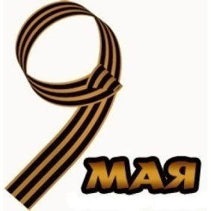
8 мая 2014 г. №8 газета для детей, учителей и родителей школа №4
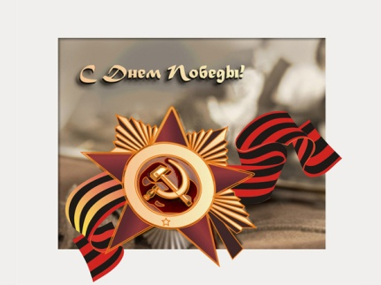  ДОРОГИЕ ДРУЗЬЯ!  Сегодняшний выпуск нашей школьной газеты мы посвящаем знаменательной и памятной дате - шестьдесят девятой годовщине Великой ПОБЕДЫ!  Этот номер создавали ребята нашей школы. Мы собирали воспоминания о дедах и прадедах, писали сочинения- рассуждения, дарили рисунки нашим ветеранам. Редакционный совет школы выбрал лучшие работы, которые вошли в номер. Спасибо всем!  С уважением, редактор Клюшникова Е.Г.  ЧТО ЗНАЧИТ ДЛЯ НАС  «ДЕНЬ ПОБЕДЫ»  9 мая мы будем праздновать великий праздник!На мой взгляд, самый великий и скорбный одновременно. Наш народ ценой огромных жертв сохранил свободу и независимость страны. В этот день мы ежегодно с нашим духовым оркестром принимаем участие в Параде Победы. Каждый год на организацию этого грандиозного события тратятся тысячи рублей, сотни часов подготовки, в которой много задействовано людей. Возникает вопрос: «Нужно ли это?» Может, лучше отдать все средства нашим ветеранам, а время и силы потратить для достижения материальных целей? Каждый, кто хоть раз принимал участие в Параде, ответит, не задумываясь: «Нужно!» Когда ты видишь счастливые глаза и улыбки ветеранов, людей, которые подарили нам возможность жить в нашей стране, ты всей душой проникаешься уважением к их великому подвигу, всем сердцем ощущаешь гордость за свой народ! В этот день я особенно признателен ветеранам и всем тем, кто ковал Победу в тылу. Наша страна пережила величайшую трагедию – войну. А что значит "война"? Как мы понимаем это слово? (Ужас, смерть, страх, потери, голод, слезы, горе)  Вот что сказал о войне наш великий писатель Л.Толстой: "Война – величайшее из несчастий, которое мог выдумать человек" Мы с вами живем в прекрасной стране, в прекрасное время. Небо над нашей страной мирное. И это  О ДНЕ ПОБЕДЫ  Великая Победа, которую наша страна одержала над фашистской Германией, не имеет аналогов в истории. Называется она «Великая Победа», потому что это война здравомыслящих людей в самой ужасной войне в истории человечества, которую нам навязал фашизм.  Фашизм – это учение, в котором утверждается превосходство одного народа над другим. Фашисты считали немцев особым народом, самым лучшим и талантливым, сильным и умным.  Германия, во главе которой стоял Адольф Гитлер, поставила задачу подчинить себе весь  мир, уничтожить чужую культуру, науку, запретить образование, всех людей превратить в рабов и заставить себе служить.  Ранним утром, в воскресенье 22 июня 1941 года, Германия вероломно, без предупреждения, напала на наше отечество. Был нанесен удар неведомой силы. Гитлер напал на нашу страну сразу на большом пространстве, от Балтийского моря до Карпатских гор. Его войска пересекли наши границы, тысячи орудий открыли огонь по мирно спящим селам, городам. Солдатам был дан приказ уничтожить не только воинов, но и мирных жителей – стариков, женщин, детей. Самолеты врага начали бомбить железные дороги, вокзалы и аэродромы. Так началась война между Советским Союзом и Германией – Великая Отечественная Война. Великой эту войну назвали, потому что в ней участвовали десятки миллионов людей, она длилась четыре года, а победа в ней потребовала от нашего народа огромного напряжения физических и духовных сил. А Отечественной она называется, потому что война эта была направлена на защиту своего отечества.  Наша страна не ждала нападения. В эти июньские дни десятиклассники оканчивали школу, проходили выпускные балы. Выпускники строили планы на будущее, но война все перечеркнула.  22 июня в 12 часов дня по радио объявили о нападении на нашу страну. Началась мобилизация на фронт. Каждый день эшелоны увозили бойцов на фронт. Туда рвались все. Только в первый день в Красную Армию записалось около миллиона человек. В эту страшную войну было втянуто 81 государство. Всего в войне участвовало 80% всего населения, т.е. из каждых 10 человек участвовало 8, поэтому эту войну называют Мировой.  ПАМЯТЬ ДЛИНОЮ В ЖИЗНЬ  Память…Какое емкое слово. А как много оно включает. Особое значение память приобретает в наши дни, помогая молодому поколению делать верные шаги в жизни, совершать правильные поступки, следуя примеру достойных людей. В этом году 7 мая  в нашей школе прошло знаменательное событие – открытие памятных досок выпускникам школы, погибшим при исполнении служебного долга Макарову  Александру, Фадееву Евгению, Левушкину Валерию. В нашем школьном музее боевой и воинской славы имени В. Левушкина хранится память о ребятах, которые с честью выполнили свой воинской долг, погибли, прикрывая своих товарищей.  Историческая справка:  Евгений Фадеев родился 20 сентября 1960 года. Жил и учился в поселке Шиморское Выксунского района. Затем семья переехала в Муром. Женя пришёл в нашу школу №4 и был обычным парнем, увлекался спортом, всегда был готов прийти на помощь. После школы работал на заводе РИП. В феврале 1980 года пошёл служить в Афганистан - добровольцем  Александр Макаров тоже был выпускником нашей школы. Много читал, мечтал стать офицером. После школы поступил в военное училище. Через год уезжает служить добровольцем в Афганистан.  Восемнадцать, двадцать лет…  Эх, мальчишки!  Сухпаек, боекомплект в рюкзачишке  И душманам и себе знают цену-  Службу тащат два годка под прицелом.  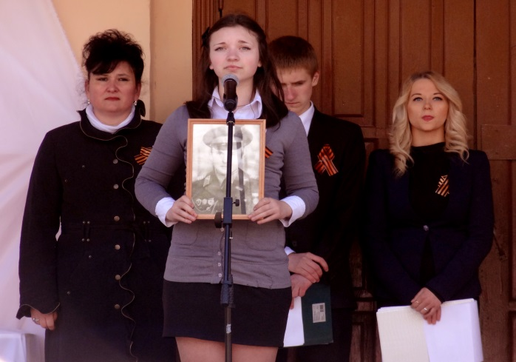  ЗАГЛЯНЕМ В ИСТОРИЮ: ПЕРВЫЙ ДЕНЬ ВОЙНЫ.  "И пред глазами сорок первый,  Внезапно прерванный войной,  Врагу навстречу шли резервы,  На Запад, часто сразу в бой!"  Ким Добкин  В июне 1941 г. многое указывало на то, что Германия развернула подготовку к войне против Советского Союза. К границе подтягивались немецкие дивизии. О подготовке войны стало известно из донесений разведки. В частности, советский разведчик Рихард Зорге сообщил даже точный день вторжения и количество дивизий противника, которые будут заняты в операции.  На рассвете 22 июня, в один из самых длинных дней в году, Германия начала войну против Советского Союза. В 3 часа 30 минут части Красной армии были атакованы немецкими войсками на всём протяжении границы. В ранний предрассветный час 22 июня 1941 года ночные наряды и дозоры пограничников, которые охраняли западный государственный рубеж Советской страны, заметили странное небесное явление. Там, впереди, за пограничной чертой, над захваченной гитлеровцами землей Польши, далеко, на западном крае чуть светлеющего предутреннего неба, среди уже потускневших звезд самой короткой летней ночи вдруг появились какие-то новые, невиданные звезды.  Непривычно яркие и разноцветные, как огни фейерверка – то красные, то зеленые, – они не стояли неподвижно, но медленно и безостановочно плыли сюда, к востоку, прокладывая свой путь среди гаснущих ночных звезд. Они усеяли собой весь горизонт, сколько видел глаз, и вместе с их появлением оттуда, с запада, донесся рокот множества моторов. Этот рокот быстро нарастал, заполняя собою все вокруг, и наконец, разноцветные огоньки проплыли в небе над головой дозорных, пересекая невидимую линию воздушной границы. Сотни германских самолетов с зажженными бортовыми огнями стремительно вторглись в воздушное пространство Советского Союза.  МОЙ ПРАДЕД – ГЕРОЙ  В своем сочинении я хочу рассказать о моем прадедушке – Смолине Иване Егоровиче. Мой прадедушка родился и вырос в с. Панфилово. Закончив 4 класса сельской школы, прадедушка  пошел работать в колхоз, был трудолюбивым человеком. Когда ему исполнилось 18 лет, в 1943 отправился на фронт, а закончил войну в Японии. Каждый год 9 мая мы все вместе ездили его поздравлять. К сожалению, мой прадедушка умер в августе 2013 г.  Прадедушка не любил рассказывать о войне. Был он рядовым солдатом в 18 кавалерийском полке (Забайкальский фронт). Говорил лишь, что было очень тяжело, но его согревала мысль о том, что его ждут дома. И с этой мыслью он шел в бой, переносил все тяготы солдатской жизни. У прадедушки много медалей. Я очень люблю рассматривать его медали.  Я всегда буду помнить о подвиге моего прадедушки, который боролся за мир на родной земле.  Тароватова Кристина, 1 «Б» кл.  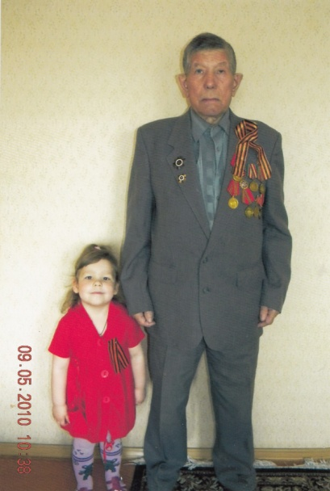  МОЙ ПРАДЕДУШКА – ГЕРОЙ  Моего прадедушку звали Шурыгин Семен. Сначала он учился в авиационном училище. Оттуда ушел шофером на фронт и попал в разведчики. Участвовал в битве на Курской дуге, где получил ранение в колено. Попал в госпиталь. За участие в боях был награжден орденом Красной звезды.  Смирнова Екатерина, 2 «В» кл.  МОЙ ЛЮБИМЫЙ ПРАДЕДУШКА  Мой прадедушка Хлопков Николай Александрович ветеран Великой Отечественной войны родился в селе Александрово, Вачского района, Нижегородской области.  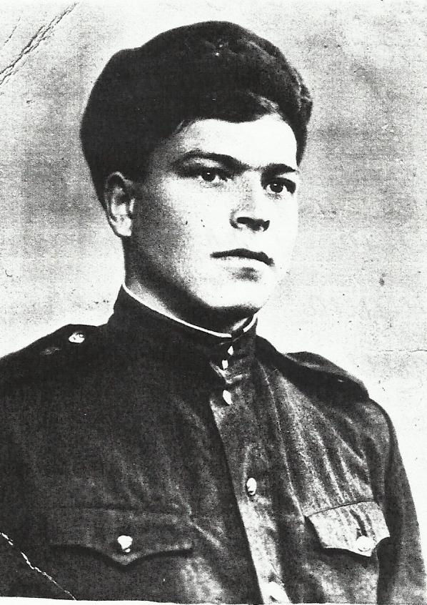К сожалению, я его никогда не видел, но по рассказам моего деда, он был сильным и мужественным человеком. Он отважно сражался за нашу Родину. Воевал он в танковых войсках вместе со своими земляками-сельчанами. Тем, кто воевал, многое пришлось пройти вместе. Множество испытаний выпало на их долю. Погиб прадед под Сталинградом в 1943 г. Мой прадед сражался в решающем сражении всей Второй Мировой войны, в котором советские войска одержали крупнейшую победу.  На его Родине в селе Александрово поставили памятник сельчанам – героям. На плите написано и имя моего прадеда. Уже много лет прадеда нет в живых, но наша семья помнит и гордится им. Светлая память погибшим героям!  Демин Семен, 1 «Б» кл.  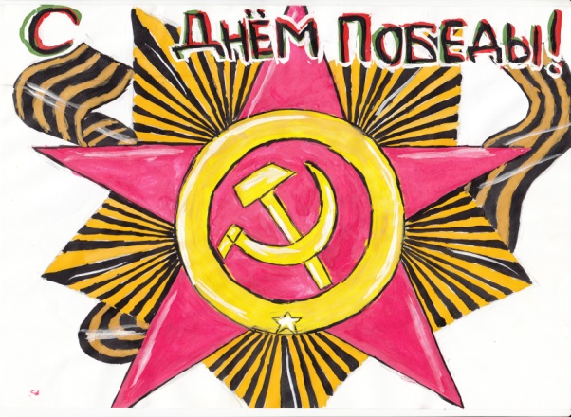  Подарок ветеранам от Малахова Евгения,  2 «В» класс.  ВОЕВАЛИ ЗА ОТЧИЗНУ  Великая Отечественная война оставила глубокий след почти в каждой семье. Не обошла она стороной и семьи, в которых родились мои бабушки и дедушки. Прабабушку и прадедушку я мало помню, так как был маленьким, других и вовсе не знал, но о них мне рассказали родители.  Мой прадедушка, Волков Алексей Иванович 1919 г.р., моряк, капитан II ранга. Он родился в деревне Дьяконово Муромского района. По комсомольскому набору в 1939 г. был призван на Балтийский флот. Участвовал в Финской войне. В 1941 г., когда началась Великая Отечественная война, находился в Ленинграде на крейсере «Октябрьской революции». Во время блокады Ленинграда познакомился со своей будущей супругой, моей прабабушкой Любовь Семёновной.  В то время она тоже служила на флоте и была старшиной 2-ой статьи. Прадедушка участвовал в боевом тралении (уничтожал мины, путём их подрыва). После войны был переведён на северный флот в Североморск.  А ещё мой прадедушка участвовал в Карибском кризисе. Их корабль стоял на Кубе. После окончания службы прадедушка со своей семьёй переехал на родину. На память о нём осталось множество медалей, ордена и даже кортик. Мой другой прадедушка, Галанов Василий Николаевич 1925 г.р., тоже воевал за Отчизну. Как только ему исполнилось 18 лет, его призвали на фронт. Он был разведчиком, понтонером. Был контужен. Прадедушка Вася дошёл до самого Берлина. У него было 9 боевых медалей и Орден Красной Звезды.  Волков Руслан 2 «Б» кл.  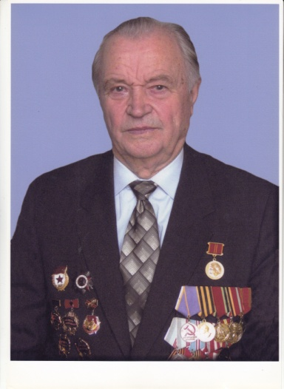  МОЙ ДЕДУШКА МИША  Моего дедушку звали Беляков Михаил Петрович. Он родился 1 ноября 1925 г. в п. Красная Гора Орловской обл. До начала Великой Отечественной войны д. Миша успел закончить 8 классов. В начале апреля 1945 г. его призвали в армию.  Так он попал на фронт. Воевал д. Миша пулемётчиком на Втором Белорусском фронте. После победы он служил в армии до 1950 г.  Потом закончил школу и поступил в Тульский механический институт. В 1956 г. д. Миша с отличием закончил институт и пришёл работать наМуромский завод РИП. С 1961 г. до самой пенсии мой дедушка был Главным Технологом завода. У него есть награды за добросовестный труд и фронтовые заслуги. Дедушка Миша умер 16 октября 2006 года.Наша семья гордится нашим дедушкой – героем и бережно хранит его личные вещи. Советские воины проявляли героизм и храбрость, миллионы ушли в бессмертие, пожертвовав своей жизнью ради счастья нашего поколения. Вечная им слава.  Белякова Катя, 3 «В» кл.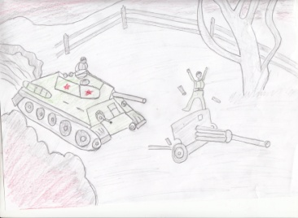  Подарок ветеранам от Стрекаловой Татьяны,  3«В» класс.  Мой прадедушка фронтовик  День Победы - всенародный праздник, день памяти и скорби, благодарности нашим дедам и прадедам, спасшим Отечество и весь мир от фашистского нашествия.В годы суровых и грозных испытаний, всенародной борьбы против немецко-фашистских захватчиков около 10000 солдат сражались в действующей армии. В их числе был и мой прадедушка – Крестьянинов Алексей Петрович. Я хочу рассказать вам о нём.  День победы - всенародный праздник, день памяти и скорби, благодарности нашим дедам и прадедам, спасшим Отечество и весь мир от фашистского нашествия.В годы суровых и грозных испытаний, всенародной борьбы против немецко-фашистских захватчиков около 10000 солдат сражались в действующей армии. В их числе был и мой прадедушка – Крестьянинов Алексей Петрович. Я хочу рассказать вам о нём.  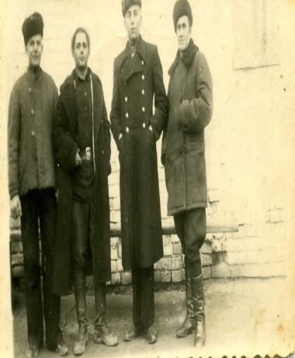  Осенью 1941 года, мой прадед ушёл на фронт. Он не мог поступить иначе, ведь он был защитником, патриотом своей Родины. Алексей Петрович воевал на 3-ем Белорусском фронте, был заместителем командира батальона, в 1942 году получил звание капитана.В другой раз рота моего прадеда получила приказ: выйти в головное охранение полка. При переходе воины заметили колонну отступающих фашистов с артиллерией и обозом. Быстро оценив обстановку, прадед сумел переправить свое подразделение через болото, опередить гитлеровцев и оседлать дорогу, по которой они шли. Сосредоточенным огнем пулеметов, автоматов советские воины разгромили противника. За этот бой мой прадедушка был награжден Орденом Красной Звезды.  Рецепты военных лет  К 9 мая в память о близких и всех-всех, кто сражался за нашу Родину, приводим несколько рецептов полевой кухни военных лет.  «Пшенная каша с чесноком»  Для каши нужны пшено, вода, растительное масло, лук, чеснок и соль. На 3 стакана воды берем 1 стакан крупы.  Наливаем в кастрюлю воду, сыплем крупу и ставим на огонь. Поджариваем на растительном масле лук. Как только вода в кастрюле закипит, выливаем туда нашу зажарку и солим кашу. Она еще минут 5 варится, а мы тем временем очищаем и мелко режем несколько зубков чеснока. Теперь надо снять кастрюлю с огня, добавить в кашу чеснок, перемешать, закрыть кастрюлю крышкой и завернуть в “шубу”: пусть распарится. Такая каша получается нежной, мягкой, ароматной.  «Морковный чай»  Очищенную морковь терли на терке, сушили и прожаривали на противне в духовке с чагой, после чего заливали кипятком. От моркови чай получался сладковатым, а чага давала особый вкус и приятный темный цвет.  Хлеб - молотый сухой жербей (перекати-поле). Молотая фасоль, ячменно- пшеничная мука, отварной картофель (пюре) и хмелины.  Пышка- лебеда, мука, мука, отварной картофель.  Тюря - хлеб, протертый соленый помидор, лук и масло постное.  Кулинарные рецепты лихих военных лет очень простые. Их основные ингридиенты - это кипяток, крупа, картошка, и, если очень повезет, тушенка. Внимательно прочтите, а еще лучше приготовьте некоторые из них и перенеситесь мысленно в ту эпоху. |  |  | В НОМЕРЕ:  Заглянем в историю 2  ----------------------------  Воевали за Отчизну 3  ------------------------------Помнить о войне - значит думать о мире 4  Старшее поколение о войне 5  -----------------------------Подарок к празднику  -----------------------------Рецепты военных лет 10  счастье, потому что хуже войны нет ничего на свете! И мы с вами живем в ХХI веке, потому что в те далекие сороковые годы ХХ века наши дедушки и прадедушки, бабушки и прабабушки пожертвовали собой. Теперь наш долг – помнить об этом, не забывать те страшные годы, когда миллионы жителей нашей страны продемонстрировали невероятную силу духа, мужество и отвагу, смелость и отчаянную храбрость. Мы не должны забывать, что самое главное для наших ветеранов —внимание детей, внуков и правнуков, уважение всего общества.  Дорогие наши победители, желаем вам долгих лет жизни, бодрости духа, оптимизма и безграничного внимания близких! Низкий вам поклон за ваш подвиг, спасибо за жизнь, которую вы нам подарили!»  Александр Клюшников,10кл.  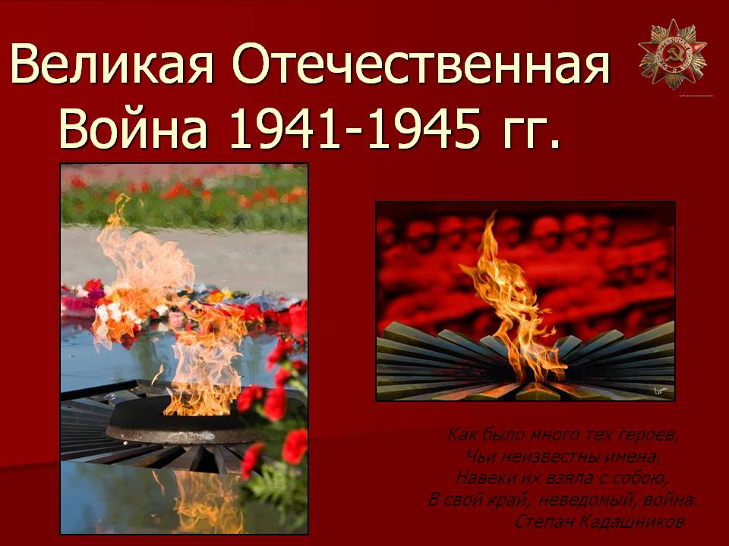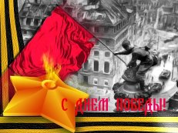  По масштабам человеческих жертв и разрушений эта война превзошла все войны,которые были на нашей планете. Было уничтожено огромное количество людей, всего около 55 миллионов человек.  Почему Гитлер рассчитывал на быструю победу?  Потому что такие победы у немецкой армии уже случались. Почти без сопротивления они захватили многие страны Европы: Польшу и Чехословакию, Венгрию и Румынию, а вот с нашей страной у Гитлера вышла осечка, мы выиграли эту войну.  9 мая 1945 года в Москве прошел первый парад Победы. Тысячи людей с букетами цветов вышли на улицы. Люди смеялись, плакали, обнимались.  Ужас и потери Великой Отечественной Войны объединили всех людей в борьбе противфашизма и поэтому радость победы в 1945 году,  охватила не только Россию, но и весь мир. Это был праздник всего народа со слезами на глазах. Все радовались Победе и оплакивали погибших.  Мы никогда не забудем тех, кто горел в танках, кто бросался из окопов под ураганный огонь, кто не пожалел своей жизни и все одолел. Не ради наград и почестей, а для того, чтобы мы могли сейчас жить, учиться, работать и быть счастливыми.  Каждый год 9 мая люди торжественно отмечают эту дату. В нашей стране 9 мая является государственным праздником, в этот день люди не работают, а поздравляют ветеранов войны и празднуют.  Нюхалова Олеся, 3 «А» кл.  ДЕНЬ ПОБЕДЫ  День победы! Праздник особый,  В каждом доме свой есть герой.  У кого-то в памяти,  С кем-то в квартире.  Благодаря этим людям,  Мы живем в этом мире.  Низкий поклон вам до самой земли.  Прадедушки, прабабушки.  Мы пожелаем здоровья и сил!  Чтоб каждый ваш день  Только радостным был! Кучина Варвара, 1 «Б»  Ребята мечтали отслужить и вернуться, но судьба распорядилась иначе. Александр Макаров и Евгений Фадеев погибли, выполняя свой воинский долг. За свой подвиг они были награждены Орденом Красной Звезды. Макарову Александру Анатольевичу, выпускнику школы 1977 года, погибшему в 1980 при исполнении интернационального долга в Афганистане и Фадееву Евгению Александровичу, выпускнику школы 1978 года, погибшему в 1980 году при исполнении интернационального долга в Афганистане - вечная слава!  Исполнил свой долг до конца и сержант Валерий Левушкин. Выпускник нашей школы прикрыл своим телом гранату, и спас своих товарищей. Левушкину Валерию Александровичу, выпускнику школы 1974 года, героически погибшему в 1979 году при выполнении своего служебного долга в гвардейской Таманской дивизии имени М.И.Калинина, посмертно награжденному медалью «За отличие в воинской службе» - СЛАВА! Мы обязаны сохранить память о погибших навечно.  В знак признательности и благодарности на митинге были возложены живые цветы к памятным доскам и посажены деревья на алее Славы в школьном дворе. На фасаде школы памятные доски с именами наших выпускников, погибших, выполняя свой воинской долг, будут всегда напоминанием каждому новому поколению ребят, которое будет приходить в школу и гордиться, что именно здесь, в этих стенах, учились мальчишки, шагнувшие в бессмертие.  Время ушло, ничего не исправить,  И земляки, что доныне живут,  В день поминальный, как дань принесут  Скорбную фразу: "Вечная память!"  Жаль, но уже ничего не исправить.  В Вечности где-то картина осталась,  Кадры мелькают один за одним.  Что за судьба, уходить молодым,  Жизни прожив невозможную малость!  Лишь обелиск-это все, что осталось.  Время ушло, ничего не исправить.  Ты не исчез, ты сейчас где-то есть,  С теми, кто знает - Солдатская честь  Может Россию навеки прославить.  Низкий поклон Вам и Вечная память.  Музыкевич В.И., учитель обществознания.  Утром 22 июня московское радио передавало обычные воскресные передачи и мирную музыку. О начале войны советские граждане узнали лишь в полдень, когда по радио выступил Вячеслав Молотов. Он сообщил: «Сегодня, в 4 часа утра, без предъявления каких-либо претензий к Советскому Союзу, без объявления войны, германские войска напали на нашу страну.  Воспоминания ветеранов.  МОЙ ЛЮБИМЫЙ ПРАДЕДУШКА  Мой прадедушка Хорьков Алексей Михайлович родился 19.03.1925 года. В годы войны прадедушка воевал на Украинском, Белорусском и Прибалтийском фронтах. Прадедушка в звании старшего сержанта служил в разведке. Он был награжден орденом «Красной звезды» и медалью «За отвагу», в мирное время прадедушка работал лесником. Я очень люблю и горжусь своим прадедом  Мартынова Екатерина, 2 «Б» кл.  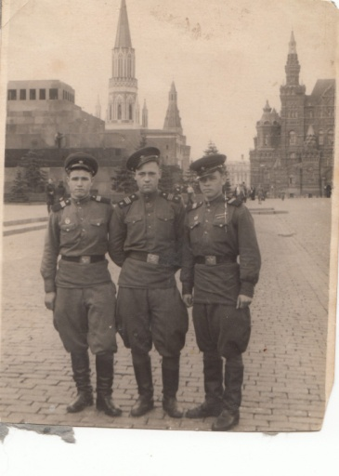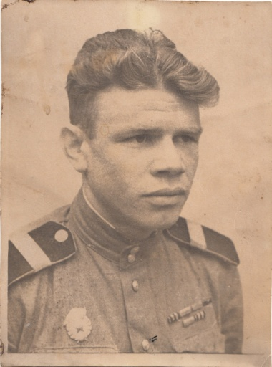  Вклад моего прадедушки в Победу  Мой прадедушка Афанасьев Леонтий Сергеевич. Родился в 1921 году.  Ему было около двадцати лет, когда его призвали на фронт. Он прошел всю войну от начала и до конца. К сожалению, я его никогда не видел, даже на фотографии, но, по рассказам моей бабушке, он был сильным и храбрым. Я очень горжусь своим прадедушкой. У него много медалей и орденов.  Невозможно забыть людей, которые, не жалея своих сил, здоровья и жизни, прошли очень сложный путь, освободив от фашистских захватчиков нашу Родину. Все эти годы наша семья любит и помнит своего героя, и эта любовь передается от поколения к поколению.  Анохин Данил, 2 «Б» кл  КАК НАШИ ДЕДЫ ВОЕВАЛИ  Мой прадед Малюков Иван Иванович участник Великой Отечественной войны. Родился в 1902 г.  В 1941 г. когда началась война, его призвали на фронт. Прадедушка был пехотинцем. Пехота, говорили – царица полей. Сколько пришлось пройти дорог, по лесам, полям, болотам. Спали по три-четыре часа, участвовали в сражениях, и все шли дальше и дальше, освобождая свою землю от немецко-фашистских захватчиков. Он воевал под Москвой, попал в окружение, убил трех немцев. Был тяжело ранен в ноги. В 1943 г. его комиссовали по состоянию здоровья. К большому счастью, он вернулся с войны живым.  Мой прадедушка – герой.  Малюков Егор, 1 «Б» кл.  БОЕВОЙ ПУТЬ МОЕГО ПРАДЕДА.  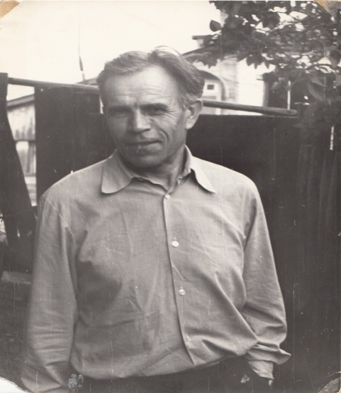Самарин Алексей Иванович родился в г. Муроме в1925 году. Когда началась Великая Отечественная война, мой прадедушка учился в училище на радиотехника. В 1943 году его призвали в армию, ему тогда было всего 18 лет. Его направили в танковые войска радистом. В одном из боёв за Днепр, их танк был подбит, а дед попал в окружение. Чтобы 6ы не попасть в плен, танкисты пробирались к своим через болото. Была зима, и солдаты промокли и обморозились. Мой прадедушка обморозил обе ноги. Через три дня добрались до своих, ноги спасти не удалось. Мой прадедушка награжден орденом Великой Отечественной войны II Степени.Теперь мы живём в свободной стране, радуемся жизни и мирному небу над головой… Я очень благодарна всем участникам Великой Отечественной войны за их отвагу и мужество, за чистое небо над Землёй!  Колганова Алина, 4 «Б» кл.  «ВСПОМИНАЯ ПРОЧИТАННУЮ КНИГУ»  Прошло немало лет с тех пор, как отгремели победные залпы Великой Отечественной войны. Но и сегодня время раскрывает перед нами новые подробности, незабываемые факты и события тех героических дней. И чем дальше уходим мы от той войны, от тех суровых сражений, чем меньше остаётся в живых героев того времени, тем дороже, ценнее становится военная летопись, которую создавали и продолжают создавать писатели. В  своих произведениях они воспевают мужество и героизм нашего народа, нашей доблестной армии, миллионов и миллионов людей, вынесших на своих плечах все тяготы войны и совершивших подвиг во имя мира на Земле.  В этом году я прочитала книгу Бориса Полевого "Повесть о настоящем человеке". Впервые прочитала книгу о войне, где все события описаны так живо и правдиво. Я не могла от неё оторваться, а в конце даже прослезилась. Меня эта книга очень тронула. Я поняла, что в нашем мире таких героев, как Маресьев, очень мало, и поэтому мы должны брать с них пример, учиться у них мужеству, смелости, стойкости. Я бы хотела, чтобы на нашей земле было больше хороших людей, которые совершали бы добрые поступки.  О минувшей войне необходимо знать все. Надо знать, и чем она была, и с какой безмерной душевной тяжестью были связаны для нас дни отступлений и поражений, и каким безмерным счастьем была для нас ПОБЕДА. Надо знать и о том, каких жертв нам стоила война, какие разрушения она принесла, оставив раны и в душах людей, и на теле земли.  И я хочу, чтобы во всем мире был только МИР!!!  Комодина Светлана, 3 «В» кл.  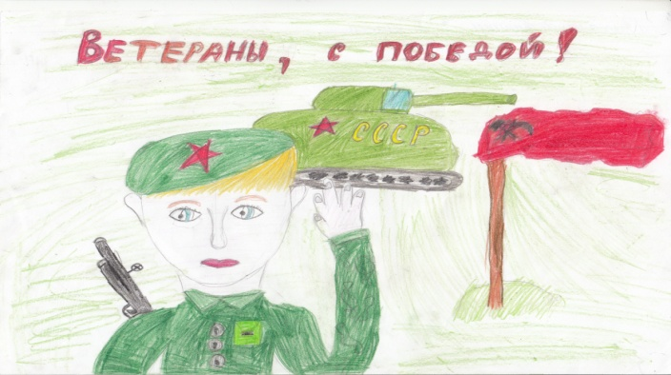  Подарок ветеранам от Михалиной Карины,  3«Б» класс.  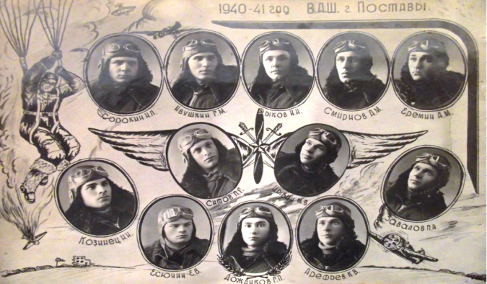  МОИ ПРАДЕДУШКИ – ГЕРОИ ВОЙНЫ!  Мои двоюродные прапрадеды Анатолий иКонстантин Арефьевы, накануне войны1941-1945г. закончили Высшую авиационную школу в городе Поставы и в лётных войсках прошли всю войну с первого до последнего дня. Представлены к наградам.  Мой прадедушка, Воронин АлексейЯковлевич, воевал на торпедном катере мотористом. Видел горящиекорабли в Балтийском море. Горелсам. Бил фашистов.Так он защищал от врагов свою Родину. Юный моряк был награждён медалью«За отвагу!».  Арефьева Анастасия, 2 «Б кл.  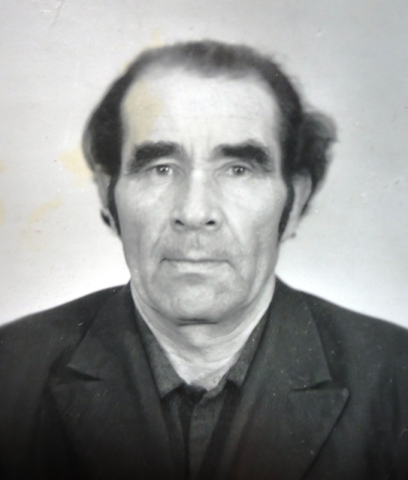  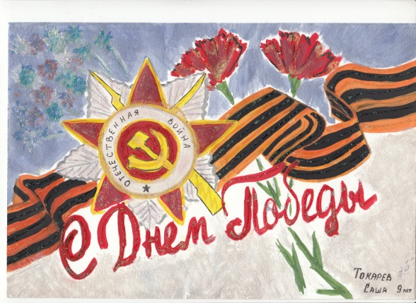  Подарок ветеранам отТокарева Александра,  3«Б» класс.  Буду хранить в памяти всегда!  Мой прадед Виноградов Алексей Яковлевич, родился 1914 и умер в 1989 году. Он был боевым офицером, прошедшим две войны, финскую и Великую Отечественную войну.  Он был дважды ранен. Первый раз на Финской войне, когда нарвался на засаду финских партизан, а второй во время Великой Отечественной войны. Во время битвы под Ржевом, мой прадед был уже капитаном и командовал пулемётным расчетом. Однажды он увидел, что основной пулемет, под его командованием вдруг «замолчал», оба пулеметчика были убиты, тогда он сам встал к орудию и продолжил стрелять по фашистам. Некоторое время ему удавалось сдерживать натиск врага, но вдруг совсем рядом разорвался вражеским артиллерийский снаряд, мой прадед был контужен и засыпан землей. Его боевые товарищи видели это, поэтому поспешили на выручку и откопали его. Он был без сознания,затем он был доставлен в госпиталь в городе Муром, где познакомился с моей прабабушкой. Со слов папы, мой прадед не очень любил рассказывать о войне, поэтому не так много мы знаем о его подвигах. Но большое количество боевых наград моего прадеда говорят сами за себя. Он награжден орденом Отечественной войны II Степени. Я горжусь своим прадедом, ведь благодаря ему я сегодня живу в свободной стране под названием РОССИЯ.  Богданов Демьян.1 «Б» кл.  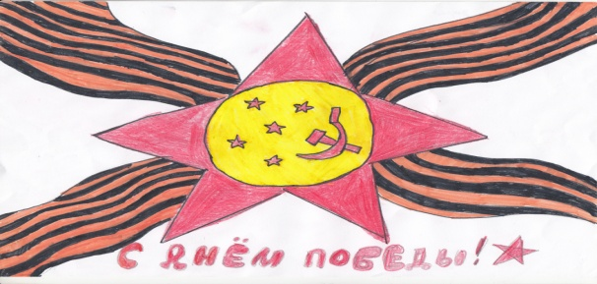  Подарок ветеранам отЕжковой Дарьи,  3«Б» класс.  Не раз Алексей Петрович был ранен, контужен, лечился в военных и полевых госпиталях и вновь возвращался в строй. Но 31 мая 1944 года во время тяжелого боя прадедушка был тяжело ранен в область позвоночника. С поля сражения его вынес знакомый солдат. Если бы не он, прадед бы погиб. Тот солдат спас моего прадеда, а сам снова ринулся в атаку. В послевоенное время мой прадед отдал свою жизнь комбинату «Красный луч». Он там работал заместителем директора. Но время не властно над жизнью. Однажды моего прадеда увезли в больницу с острым сердечным приступом, где он и умер. Ему было 65 лет. Все работники фабрики собрались хоронить моего прадедушку. Все вспоминали о моем прадеде Алексей Петровиче добрым словом, говорили о нем, как о добром отзывчивом человеке. Он никогда не падал духом, заражая всех вокруг своим оптимизмом и несгибаемой волей к жизни.Вот таким был мой прадед. Я буду вспоминать о нем, гордиться и расскажу своим будущим детям о его подвигах во имя Родины.  Белоусов Владислав, 2 «Б» кл.  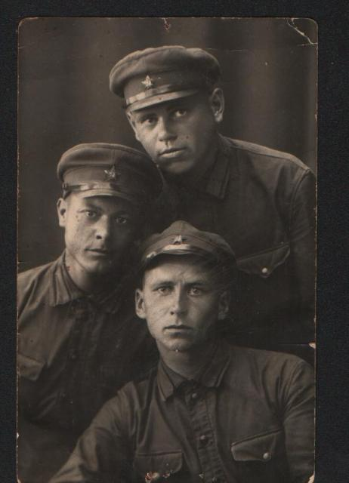  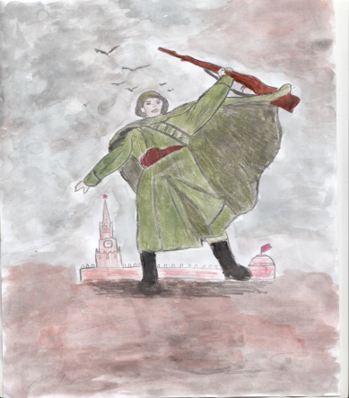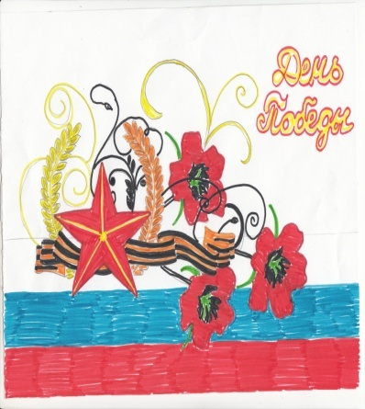  Подарки ветеранам от Кондрашова Владислава  и Комодиной Светланы 3«В» класс.  Подарок ветеранам от Беляковой Анастасии,  3«В» класс.  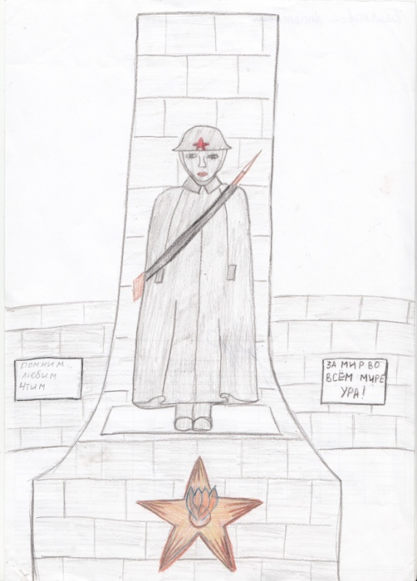  Братские могилы  На братских могилах не ставят крестов,  И вдовы на них не рыдают,  К ним кто-то приносит букеты цветов,  И Вечный огонь зажигают.  Здесь раньше вставала земля на дыбы,  А нынче — гранитные плиты.  Здесь нет ни одной персональной судьбы —  Все судьбы в единую слиты.  А в Вечном огне виден вспыхнувший танк,  Горящие русские хаты,  Горящий Смоленск и горящий рейхстаг,  Горящее сердце солдата.  У братских могил нет заплаканных вдов —  Сюда ходят люди покрепче.  На братских могилах не ставят крестов,  Но разве от этого легче?..  1964  Владимир Высоцкий
Учредитель:  Администрация  МБОУ СОШ №4 | Руководитель проекта:  Клюшникова  Е.Г. | Главный редактор:  Клюшников А. | Редколлегия:  Музыкевич В.И. | Верстка:  Клюшников А. | Отпечатано:  Г.Муром  МБОУ СОШ №4

